1. **证券投资学概论**

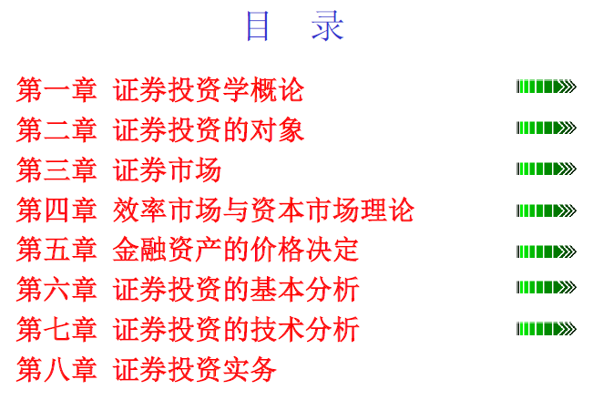

**20 单选 55简答（5道） 25论述（二选一）**

**基本上是只要记住老李ppt上的内容就够了**

**核心:估值（绝对和相对），两个方法（基本分析和技术分析），三大驱动，四大理论（行为金融，CAPM, 资产组合，有效市场**

ROE和估值应该就是老李最喜欢考的东西

**汪炜说 金融的核心是风险**

**套利机会存在，市场没有均衡**

**第一节 证券的概念及特征**

**一.证券的含义**

证券是指（各类）记载并代表一定权利的**法律凭证**。这里所指的权利又可以细分为：**经济权利**和**非经济权利**

**二.证券的分类**

根据权利的不同性质，证券（广义上讲）又可以分为：

**1.有价证券：**标有票面金额、证明持有人有权按期取得一定收入并可转让（买卖）的所有权或债权的凭证。这里所指的权利主要是**资产所有权**及其带来的**收益权**、**债权**等。

**有价证券的分类**

（1）**商品（货物）证券**——有权领取货物的凭证，其权利的标的物是特定的货物。是商品的所有权或使用权。

（2）**货币证券**——对一定的货币有请求权的凭证，其权利的标的物是一定的货币额，可分为二类：一是银行证券;二是商业证券

（3）**资本证券**——其标的物也是一定的货币额，但其侧重点是对一定的本金及其所带来的收益的请求权。

**资本证券是由金融投资活动而产生的一定收益的请求权。**

特别说明：**有价证券（主要是指资本证券）是虚拟资本的一种形式（虚拟资本是独立于实际资本之外的一种资本形式）**

**2.凭证证券：**不能使持有人或者第三人取得收入、不代表经济权利的法律凭证。不能买卖，比如土地凭证

**三.证券的特征**

**第二节 投资与投机**

**一.投资的含义：**以资本购买实际资产、金融资产从而取得未来的**资产增值或收入**的过程。也可定义为：——牺牲**目前的利益（货币的时间价值）**获得未来收益的过程。

**二.投资的三要素**

1.收益——股息、**红利、**利息、买卖价差。收益的主要源泉是**资本增值**、**资本利得**（投机和价差）。

2.风险——遭受损失的可能性与损失的程度,属事前评估与判断.

3.期限——投资的时间的长短、区间。

**三.投机的含义及其与投资的区别**

**1.投机的含义：**追求**可能存在的买卖差**价

**2.投资与投机的区别主要体现在以下几个方面：**

(1).从是否重视证券的**真实价值**上区分。

(2).从操作所需**时间长短**上区分。

(3).从投资者可能承受的**风险大小**上区分。

**投资的核心在于寻找真实的价值。投资重质，关键在于了解上市公司的质地。**

**投机的核心在于把握市场的机会。投机重势，关键在于把握市场趋势。**

**第三节 证券投资的风险 必考**

风险是收益的不确定性，尤其是遭受损失。风险以预期收益的方差来表现

**一.系统风险：**全局性的对证券市场上所有品种（全部证券）都会产生影响的风险。如：**利率**风险、购买力风险、政策风险、经济周期性波动风险等。

**二.非系统性风险：**也称为个别风险，是只作用于单个证券的风险。如：经营风险、财务风险、**流动**风险、违约风险等。**组合可以规避非系统风险**

**三.风险与收益之间的关系**

**1.总体上说，风险与收益成正比**，高收益是对投资者承担高风险的补偿（**风险溢价**），投资者的期望收益应随着风险的增加而增加。风险与收益的这种关系在不同的**投资品种**上更为明显。测算风险的**极值**是一个相对数，下跌是风险的释放，上升时风险的累计。有时候会成**反比。**

**2.在证券投资中处理风险与收益的关系时，应坚持本金安全为第一原则，**在保证本金安全的原则下，做到效用函数的最大化（风险最小而收益最大即在投资过程中得到最大的主观满足程度）。 **在巴菲特投资原则中最重要的一条就是对风险的控制**

收益大的时候必须承担大风险，但是风险大的不一定收益大（老李）

这课最重要的应该就是理解风险和收益的关系

对“风险与收益互换”的说法也存在疑虑，即使是在美国等发达的资本市场上，也有很多现象与这点不一致。实证研究表明，风险和收益经常是不能互换的。EMH的创始人Fama和芝加哥大学的另一位经济学家French就发现，CAP M方法中提到的风险与长期收益实际上并无关系。这个研究结论再次凸显了其理论的难解之痒 。

对资产组合理论的思考

方差协方差方法是利用资产之间的相关性小于100%，各资产不会同时下跌，从而降低组合的风险。**但真到危机时，所有那原价100多的资产通通大幅下跌块的。瞬间相关性同时飙到100%，这就是多重共线性**

**第四节 证券行情及其相关概念**

一、股票价格指数——用于表示多种股票平均价格水平及其变动情况并衡量股市（价）涨跌（行情）的指标。

股价指数主要的表示方式有：



**对于“多种”股票中“多种”所代表含义的不同，股票价格指数可分为：**

**综合指数**——代表所有股票价格水平及其变动情况的指标（如上证）

**成份指数**——**代表样本股**（不包含所有股票）价格水平及其变动情况的指标

**道指**：**工业**股票价格平均数 30 种；**运输业**股票价格平均数 20 种；**公用事业**类股票 15 种；综合股票价格指数共 65 种。

恒指：**金融**业 4 种；**公用**事业 6 种；**房地业** 9 种；**其他工商及运输业** 14 种 **33**

**第二章 证券投资的对象（股票，债券，基金，衍生品）**

**第一节 股票**

**一．股票的概念及其构成要素  
1.股票的概念:** 股份公司出具（签发）的、投资者（股东）投资入股（所持股份）的**凭证**

**2.股票的三个基本要素**

(1)**发行**主体---股份公司 (2)**持有人**---股东 (3)**代表的股份**---持股比例

**二．股票的分类（按不同的划分方式）**

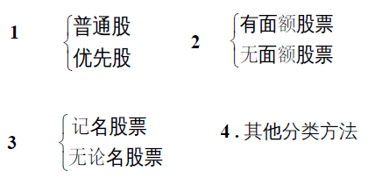

优**先股**的基本特征：股息回报基本固定：享有优先分红的权利，享有优先分配剩余资产的权利，一般无表决权。（员工>税>债权人>优先股）

介于传统股票和债券之间的特殊证券：优先股，可转债，（永续债券是债券

**H股** 注册地在内地、上市地在香港的中资企业股票

(1)**红筹股（Red Chip）**香港和国际投资者把在**境外注册**、在**香港上市**的那些带有**中国大陆**概念的股票, 为了吸引外资而出现的。具体如何定义红筹股，尚存在一些争议。主要的观点有两种。一种认为，应该按照业务范围来区分。如果某个上市公司的主要业务在中国内地，其盈利中的大部分也来自该业务，那么，这家在中国境外注册、在香港上市的股票就是红筹股，彭博资讯所编制的红筹股指数就是按照这一标准来遴选的。另一种观点认为，应该按照权益多寡来划分，如果一家上市公司股东权益的大部分来自中国内地，或具有内地背景，也就是为中资控股，那么，这家在中国境外注册、在香港上市的股票才属于红筹股之列。1997年6月16日，恒生指数服务有限公司按照第二个标准正式推出“恒生香港中资企业指数”，亦称红筹股指数。

(2)**蓝筹股（Blue Chip）**，是指那些具有行业代表性、流通量高、财务状况良好、盈利稳定及派息固定的**大市值公司**

**中概股** 中国概念股，是指外国投资者对所有海外上市的中国股票的统称

存托凭证（Depository Receipts，简称DR），又称存券收据或存股证，是指在一国证券市场流通的代表外国公司有价证券的可转让凭证，由存托人签发，以境外证券为基础在境内发行，代表境外基础证券权益的证券。属公司融资业务范畴的金融衍生工具。存托凭证一般代表公司股票，但有时也代表债券。以股票为例，存托凭证是这样产生的：某国的一家公司为使其股票在外国流通，就将一定数额的股票，委托某一中间机构（通常为一银行，称为保管银行或受托银行）保管，由保管银行通知外国的存托银行在当地发行代表该股份的存托凭证，之后存托凭证便开始在外国证券交易所或柜台市场交易

**熊猫债 境外机构**在中国发行的**人民币债券**

双重股权结构 同股不同权，股份通常被划分为高、低两种投票权。以使得初创团队能在企业成长后仍然可以掌握企业的控制权。作为补偿，高投票权的股票其股利低，不准或规定一定年限，一般3年后才可转成低投票权股票，因此流通性较差，而且投票权仅限管理者使用

**外国债券**是某一国借款人在本国以外的某一国家发行的以该国货币为面值的债券。

**欧洲债券**是借款人在本国以外市场发行的，以第三国的货币为面值的国际债券

**三．股票的价值和价格**

股票代表一定价值量，简称“股票价值”。股票价值的确立形式主要有四种

**1.票面价值:** 面值，是在股票正面所载明的股票的价值，是确立股东所持有的股份占公司所有权的大小、核算股票溢价发行、登记股东帐户的依据。另外，面值为公司确立了最低资本额

**2.账面价值（净资产）:**公司资产总额减去负债（公司净资产）即为公司股票的账面价值，再减去优先股价值，为普通股份值；

**3.市场价值(内在价值):** 未来价值的现值；

**4.清算价值:**指公司终止时其资产的实际价值

**股票的价**格,有时也简称“股价”。对于投资者来说，股价是“生命线”，它可以使投资者破产，也可以使投资者发财。股价表示为开盘价、收盘价、最高价、最低价和均价等形式，其中**收盘价**和**均价**最重要，它是人们分析行情和制作股市行情表时采用的基本数据

最终这样的评估过程并不是数学计算，而是哲学分析，通过这样的分析和人生经历以及认知技能结合，形成一种“感觉”

**第二节 债券**

**利率来源：票息**

**一.债券的概念及其构成要素**

**1.债券的概念:**债券是政府、金融机构、工商企业等机构直接向社会借债筹措资金时，向投资者发行，并且承诺按规定利率支付利息并按约定条件偿还本金的**债权债务凭证**。债券的本质是**债的证明书**，具有法律效力。

**2. 债券的构成要素:**

(1)债券的票面价值。债券要注明面值，而且都是整数，还要注明币种

(2)债务人与债权人。债务人筹措所 需资金，按法定程序发行债券，取得一定时期资金的使用权及由此而带来的利益，同时又承担着举债的风险和义务，按期还本付息。债权人定期转让资金的使用权，有依法或按合同规定取得利息和到期收回本金的权利。

(3)债券的价格。债券是一种可以买卖的有价证券，它有价格。债券的价格，从理论上讲是由面值、收益和供求决定的。

(4)还本期限。债券的特点是要按原来的规定，期满归还本金。

(5)债券利率。债券是按照规定的利率定期支付利息的。利率主要是双方按法规和资金市场情况进行协商确定下来，共同遵守。

此外，债券还有提前赎回规定、税收待遇、拖欠的可能性、流通性等方面的规定。

**二.债券的分类与特征**

**1.债券的分类：**

(1)按发行主体划分：国债、地方政府债券、金融债券、企业债券

(2)按付息方式划分：**贴现债券**、**零息债券**与**附息债券**、**固定利率债券**与**浮动利率债券**

(3)按偿还期限划分: 长期债券、中期债券、短期债券

(4)按募集方式划分:公募债券、私募债券

(5)按担保性质划分:无担保债券、有担保债券、质押债券

(6)特殊类型债券:**可转换公司债券**

可转换公司债券是一种被赋予了股票转换权的公司债券。发行公司事先规定债权人可以选择有利时机，按发行时规定的条件把其债券转换成发行公司的等值股票（普通股票）。

可转换公司债券在发行时预先规定有三个基本转换条件a、转换价格；b、转换比率；c、请求转换期间。可转换债券持有人行使转换权利时，须按这三个基本转换条件进行(强赎条款：股票超过)

**国债回购的概念：**国债回购交易实际是一种以**国债为抵押品**拆借资金的信用行为。这是一种以债券作抵押的**短期融资借贷行为**

【自补】债券和股票的区别：

(1) 法律**性质**不同：所有权与债权。

(2) 法律规定的**权利和义务**不同：经营权，投票权，优先清偿权，承担风险责任

(3) **期限**不同：永久，不存在到期日；有清偿期。

(4) **收益的风险和方式**不同：与公司财务状况密切相关；有固定收益。

**第三节 证券投资基金**

1. **证券投**
2. **资基金的概念和特点**

**1.证券投资基金的概念：**证券投资基金是指一种利益共享、风险共担的集合证券投资方式，即通过发行基金单位，集中投资者的资金，由**基金托管人**（一般是信誉卓著的银行）托管，由**基金管理人**（即基金管理公司）管理和运用资金，从事股票、债券等金融工具投资。

**2.证券投资基金的特点**

(1)由专家进行**专业化管理**。

(2)**投资费用低廉**。证券投资基金最低投资额一般较低，在我国，每份基金单位面值为人民币1元，最低投资限额为1000个基金单位。

(3)**组合投资，风险分散**。

(4)**流动性强**。**封闭式基金**在**证券交易所上市交易**（封闭性基金永远是折价的，市场供需决定），**开放式基金**的投资者在**柜台**直接进行申购或赎回。（由基金单位净值所决定） **ETF**开放式但是在交易所交易（当然柜台也行）

(5)**收益稳定**。基金的投资者按照持有的“基金单位”份额分享基金的增值效益，一般而言，投资基金采取组合投资，一定程度上分散了风险，收益比较稳定。

**二.证券投资基金的类型**

1.按基金的组织形式可分为**契约型**基金（我国证券基金的组织形式：契约型基金；我国证交所采取的是会员制度）与公司型基金

2.按基金的运行方式可分为封闭式基金和开放式基金

3.按基金的募集方式可分为公募基金和私募基金

**公募基金** 以公开方式向社会公众投资者募集资金并以证券为主要投资对象的证券投资基金

**私募基金：**是指以**非公开方式**向特定投资者募集资金并以证券为投资对象的证券投资基金。私募基金是以大众传播以外的手段招募,发起人集合非公众性多元主体的资金设立投资基金，进行证券投资。

**对冲基金：**利用金融期货和金融期权等金融衍生工具与金融工具结合采用**对冲交易手段**来获得盈利的基金称为对冲基金(hedge fund)，也称**避险基金或套期保值基金**。对冲基金是私募基金的一种特定类型。

对冲基金的特点：**追求绝对收益，运用大类资产，运用复杂交易技术**。

**三.基金的基本运行机制**

**1.证券投资基金的组织体系**

**基金持有人大会** 是公司型基金和契约型基金的最高权力机构。基金持有人大会由基金管理人召集

**2.基金当事人之间的关系**

(1)持有人与管理人之间的关系：基金持有人与基金管理人的关系实质上是所有人与经营者之间的关系。

(2)管理人与托管人之间的关系：管理人与托管人之间的关系是经营与监管的关系。

(3)持有人与托管人之间的关系：持有人与托管人的关系是委托与受托的关系，也就是说，基金持有人把基金资产委托给基金托管人管理。

3.**证券投资基金的市场关系**：对任何一只证券投资基金来说，它的市场关系主要由基金证券的发行、基金证券的交易和变现(申购和赎回)、基金资金的投资等构成。

**第四节 衍生金融工具**

**一. 衍生金融工具的概念与种类**

**1.衍生金融工具的含义：**是指其价值依赖于其他更基本的标的（Underlying）变量的证券。衍生证券所依附的标的变量是**可交易证券的价**格。衍生证券旨在为交易者转移风险的一种双边合约，其特点之一便是**契约性**，**有期限**

**2.衍生金融工具的种类**

**(1)期货合约:**是期货交易所制定的标准化合约，对合约到期日及其买卖的资产的种类、数量、质量作出了统一规定。因此，期货交易流动性较高，远期交易流动性较低。（买的是实物）

股价指数期货合约**:**以股价指数作为标的物的期货合约,其报价是用指数点的方法,由指数的点数乘以一个固定的金额**。**（有很多逼仓的出现，**最大区别：买房和卖方地位对等**）

合约规格涉及的基本要素：

**利率来源：零和，我赚的是你亏的**

**(2)期权合约:**期权是一种选择权,指赋予期权的购买者在一定的时间以一定的价格**购买或卖出**某种商品的权利。因此,期权是一种买卖权利的交易。期权合约规定了在某一特定时间、以某一特定价格买卖某一特定种类、数量、质量原生资产的权利。期权合同有在交易所上市的标准化合同，也有在柜台交易的非标准化合同。（比期货更复杂） 时间越长、波动率越大价值越高

买房向卖方支付期权费，可以买看涨期权（又称**买入期权（买方更赚）**，买方风险是**期权费损失**，收益是无穷大；卖方风险是无穷大，收益是期权费）或者看跌期权（**卖方期权**，买方风险是期权费损失，收益是**行权价-期权**费；卖方风险是行权价-期权费，收益是期权费），**是否行权由买方定**

卖方一般是拥有大量现货的

**期权的种类**

按权利的时间区分：

（1）**美式期权**——在期权的到期日（含）之前可以执行

（2）**欧式**——到期日才能执行的期权。

（3）**百慕大权**证综合了美式权证和欧式权证的特点，行权日期是在权证到期日之前的最后几个交易日。

按分类方式不同：

（1）**现货期权**；

（2）**期货期权**； 期权能拆成基础**资产价格**（如股票）和**波动率**

（3）**远期合约**；远期合约是根据买卖双方的特殊需求由买卖双方自行签订的合约。

（4）**掉期合约**；掉期合约又称“**互换合约**”是一种内交易双方签订的在未来某一时期相互交换某种资产的合约。更为准确他说，掉期合约是当事人之间签讨的在未来某一期间内相互交换他们认为具有相等经济价值的现金流（Cash Flow）的合约。

**利率掉期合约**:利率掉期合约是互换双方交换一系列现金流的合约，不交换名义本金，双方按合约规定，一方定期向另一方支付名义本金的固定利息，而后者则定期向前者支付名义本金的浮动利息。 **利率互换**

**货币掉期合约**:货币掉期合约是指两笔金额相同、期限相同、计算利率方法相同，但货币不同的债务资金之间的调换，同时也进行不同利息额的货币调换的协议。 **汇率互换**

**商品掉期合约**:商品掉期合约是指把所有同一种**商品或商品指数相关的收益**同与另一种商品或商品指数进行收益互换的协议。**（权益类资产的）收益率互换**

**二.企业理财中选择衍生金融工具应注意的问题**

**1.选择衍生金融工具时，要充分认识其风险性。**首先，衍生交易是转嫁风险而不是消除风险其次，衍生金融工具自身仍存在风险。作为契约性产品，衍生金融工具本身仍存在市场风险、结算风险、信用风险等一系列风险。再次，衍生金融工具在被用作避险工具时，存在可能放大风险的副作用。

**2.选择衍生金融工具交易，应具备信息充分性条件。**基于金融业的高风险性和金融经营中普遍存在的信息不对称性。

**3.选择衍生金融工具，应坚持风险控制为目的**。企业选择衍生金融工具时常处于缺少专业技能和“信息不对称”不利地位，因此应充分考虑自身的避险需要和风险承受能力，始终坚持以控制风险为目的。

**4.选择衍生金融工具，应尽量匹配风险与收益，以对冲风险。**

**第三章证券市场**

**第一节 证券市场概述**

**一．证券市场概念**

**1．金融市场**——融通货币资金的场所

(1) **短期金融市场（货币市场）**——**一年以下**资金借贷和短期金融工具交易市场如贴现市场、银行同业折借、**外汇**市场、黄金市场、短期政府债券市场等。（间接市场，通过银行等媒介）

(2) **长期金融市场（资本市场**）——一年以上中长期资金借贷和中长期金融工具交易市场，包括：**证券市场**、保险市场、融资租赁市场和中长期信贷市场。

**证券市场的含义**——进行证券买卖、流通的场所。证券市场是**长期金融市场（资本市场）**的一个组成部分。

**二.证券市场的功能与作用**

**1.筹集资金**——以股份制（股权）的方式或债务（债权）的方式筹集资金。

**2.优化资源配置**——资本的趋利性使资本向具有较高效益、良好市场前景、符合市场发展方向的行业与企业集中。

**3.其他作用—**—为投资者提供投资或投机的场所。实现风险转移

**第二节 证券发行市场**

**二.证券的发行方式**

1.公开发行  **IPO首次** 公开发行（四亿以上10%，以下25%），记录到资本公积金和股本金（扩大注册资本金）

溢价发行超出票面的钱归在资本公积（股本溢价）

2.不公开发行（私募）

3.直接发行（自办发行）

4.间接发行（公开发行）

5.**再融资：增资发行（配股（向所有股东）、增发（向特定对象））**

配股除权价的计算方法 = 

例： 市价20元/股 配股价：10元/股 配股比例：每10股配3股（即1：0.3）

则配股除权价=17.69但深圳证券交易所的除权方法把法人股国家股也算在内，所以除权价是“不真实的”。

例：某股份公司的总股本为30 000万股，其中国家股、法人股合计为20 000万股，社会公众股为10 000万股，国有股、法人股全部放弃配股，则上例中的除权价为：=19.09

**第三节 证券交易市场**

**一.证券交易市场结构**

**1.证券交易所**——有两种组成方式：公司制（以盈利为目的，比如香港联交所）和会员制.（如果直接问证券交易所是什么制的，就是会员制）

**2.场外交易市场**——证券交易所以外的市场

**3.第三市场**——已上市**证券的场外交易市场**如场外的**大宗交易**，其实是场外市场的一部分

**4.第四市场**——电子交易市场（电子交易撮合系统，**如纳斯达克**

**二级市场**由两个部分构成：一是交易所市场，二是场外市场

**第四章 效率市场与资本市场理论（4大理论）**

**第一节 效率市场 必考**

**有效率市场假说 (EMH)-**-现代投资理论的**两块基石之一（均值方差理论和EMH）**。有效率市场假说是现代西方微观金融理论的基本范式 ,也是现代投资理论的核心思想之一 ,著名经济学家、诺贝尔经济学奖获得者保罗·萨缪尔森 曾指出 ,如果金融经济学是社会科学王冠上的宝石 ,那么有效率市场假说必定构成这颗宝石一半的刻面。

**一.效率市场的概念：**效率市场假说是指证券市场的效率性，又称为有效率资本市场假说。所谓证券市场的效率，是指证券价格对影响价格变化的信息的反映程度。证券价格对有关信息的反映**速度越快，越全面**，证券市场就越有效率。

**二.效率市场的三种形式：**根据证券价格对不同信息的反映情况，可以将证券市场的效率程度分为三等，即弱有效率（weak-form）,次强有效率（semi-strong form）强有效率（strong  form），分别称为弱有效率市场、次强有效率市场、强有效率市场

分别要用什么策略（积极、消极）

**1.弱有效率市场：**在弱有效率市场上，证券价格已完全反映了**所有的**历史信息（主要是指价格变化的历史信息），证券价格的未来走向与其历史变化之间是**相互独立的**，服从**随机游走**理论.在弱有效率市场上，投资者无法依靠对证券价格变化的历史趋势的分析发现所谓证券价格变化规律来始终如一地获取超额利润。对弱有效率市场假说的大量实验检验表明，扣除交易成本后，市场基本上是弱有效率的。对证券价格变化的**技术分析失效.**

**2.次强有效率市场：**次强有效率市场的效率程度要高于弱有效率市场，在次强有效率市场上，证券价格**不但完全反映了**所有历史信息，而且**完全反映了所有公开发表的信息**。在次强有效率市场上，各种信息一经公布，证券价格将迅速调整到其应有的水平上，使得任何利用这些公开信息对证券价格的未来走势所做的预测对投资者失去指导意义，从而使投资者**无法利用对所有公开发表的信息的分析**（主要是指对证券价格变化的基础分析）来始终如一地获取超额利润。 基本面分析和技术分析失效

**3.强有效率市场：**强有效率市场是指证券价格**完全反映了所有与价格变化有关的信息**，而不管这些信息是否已公开发布。强有效率市场是对市场效率的最严格假设，它要求投资者不仅不能利用所有公开发表的信息（历史的或现实的），而且**不能利用内幕信息来始终如一地在证券市场上牟取超额利润**。无法从内幕消息，公开信息，历史信息获利。基本分析失效，技术分析失效，内幕分析 用消极保守的投资策略（另外两个一般采用积极的策略）

**现实是那种，应该都不是。首先具有信息差，就算信息看到是一样的，理解也是不一样的**

**三.有效率市场假说的启示  
 1.历史没有记忆：**在弱有效率市场上，证券价格的未来走向与其历史变化没有任何必然联系，证券价格过去是跌是降并不影响它以后的升降。  
 **2.市场价格可能是最可相信的价格：**证券的市场价格是市场上绝大多数投资者对各种信息进行综合分析判断的均衡值，反映了绝大多数投资者的总体预期，从统计平均上讲，它很可能是关于证券价格的最好判断。

**3.市场没有幻觉：在有效率市场上**，证券价格取决于其实际价值的高低，靠制造假象（如对会计报表，会计方式等进行调整和变换）是无法真正影响证券价格的。

**第二节 资产组合理论 会有计算**

**一.均值-方差模型：现代投资理论的两大基石之一**

尽管投资者早就知道分散化可以**降低系统风险**

——**马柯维茨定理**：随着证券组合中包含的证券的数目增加，单个证券的风险对证券组合的风险的影响越来越小，证券之间的相互作用成为证券组合风险的主要来源；给定证券组合，证券之间的相关程度越小，证券组合的风险分散效应越大。如果投资者基于证券组合的预期收益率和方差进行投资决策，那么根据均值-方差模型，投资者运用效用最大化的决策准则，可在所有可能的投资方案集中求出最优投资组合。

**二.证券组合理论**  
 (2) 投资者是风险的厌恶者,风险用预期收益率的方差来表示。

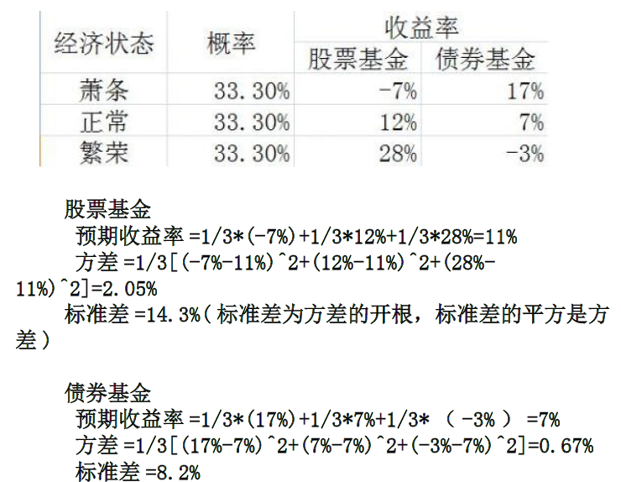

投资组合的风险主要是由资产之间的相互关系的协方差决定的，这是投资组合能够降低风险的主要原因。相关系数决定了两种资产的关系。**相关性越低，越有可能降低风险**

**第三节 资本市场理论 会有计算的大题**

**一.资本资产定价模型 (CAPM)：**所谓资本资产定价模型大体上是由夏普 (Sharpe,1 964)、林特纳 (Lintner,1 965)和莫辛 (Mossin,1 966)独立提出的.

在上述假设的基础之上,夏普研究后认为,所有的投资者面临同样的投资条件,这样他们就都会按马科维茨模型作出完全相同的决策。

**CAPM的意义之一是**它建立了证券收益与风险的关系 ,揭示了**证券风险报酬的内部结构** ,即风险报酬是影响证券收益的各相关因素的风险贴水的线性组合 .

CAPM建立了**单个证券的收益与市场资产组合收益**之间的数量关系 ,

**CAPM的另一个重要意义**在于**它把证券的风险分成了系统风险与非系统风险**

**收益=无风险收益率+β*风险溢价（相对于系统风险的补偿）**

 E(rm)有时直接是市场的平均回报率

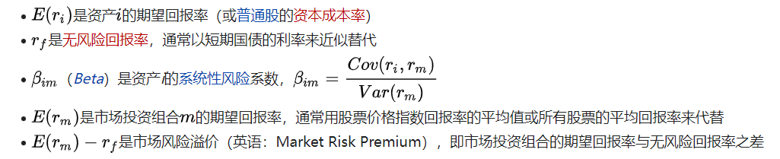

**β度量的是单个证券的系统风险，非系统性风险没有风险补偿**

（CAPM模型的核心是只对投资组合的系统性风险进行定价，非系统性风险可以通过扩大投资组合规模予以消除，因而市场不予风险补偿）

**第四节 行为金融学理论**

**情绪属于上限，解决了分母端的情绪问题**

**在行为金融理论的范式中 ,市场中的参与者是不完全理性的 ,“市场选择”的结果是不确定的** ,其机制常常会失灵 ,非理性交易者完全有可能在市场中生存下来 ,而非理性交易者的持续存在将证明“市场选择”理论的不完全性。标准金融范式虽然也承认非理性投资者的存在 ,但却认为“市场选择”机制是有效的 ,胜者必定是具有完美理性的投资者。

**第五章 金融资产的价格决定**

**第一节 影响金融资产价格的因素（必考，太重点了，年年考）**

**一.企业盈利水平（收益率的变动，业绩驱动） 分子端 EPS**

**二.无风险收益率（无风险利率水平的变动，影响估值驱动）** **分母端**

**三.情绪驱动（人气心理因素的变动）**短期基本都是情绪 **分母端**

**四.其他因素（如政策与规章制度变动）**

**分子端**是股利，与企业盈利有关；**分母端**的贴现率有两个因素：一个是无风险利率，与央行有关；还有一个是风险溢价，代表你愿意为买股票多付的成本，由情绪决定。

**第二节 公司估值的基本方法（老李：这门课如果只教一个的话）**

公司估值方法主要分两大类，一类为相对估值法，特点是主要采用**乘数**方法；另一类为绝对估值法，特点是主要采用**折现**方法。

**一.相对估值法**

1.**PE** (市盈率）估值法：本利比，收回投资年限 市场对公司收益预期，与自己的历史比来判断当前该股票是低估还是高估 **可以对整个市场做一个判断**

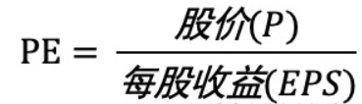 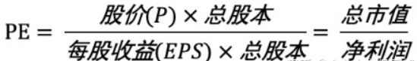

合理股价 = 每股收益（EPS）x合理的市盈率(P/E)

如果某上市公司市盈率高于**之前年度市盈率**或行业平均市盈率，说明市场预计该公司未来盈利会上升；反之，如果市盈率低于**行业平均水平**，则表示与同业相比，市场预计该公司未来盈利会下降

2.**PB** (市净率）估值法 从公司资产价值的角度 **市净率=股票市价/每股净资产**

**PB=PE×ROE**

**ROE(净资产收益率) = 净利润 / 所有者权益(净资产)**

**ROA(总资产收益率) = 净利润 / 总资产 = 净利率*资金周转率**

**杜邦恒等式： ROE=ROA*权益乘数**

**这个指标可以分解为如下三者之积，这就是杜邦公式。**

**权益收益率=净利润/销售额*销售额/资产*资产/总权益**

**杜邦恒等式说明，ROE受三个方面因素的影响：**

**（1）经营效率（以销售利润率度量）**

**（2）资产运用效率（以总资产周转率度量）**

**（3）财务杠杆（以权益乘数度量）**

照杜邦恒等式，增加公司负债似乎有利于提高ROE，但是，增加负债的同时也会提高利息费用，而利息费用的提高会降低销售利润率，并进而引起ROE的降低。所以，ROE可能会随着负债的增加而上升，也可能会随着负债的增加而下降，视情况而定。

没有考虑企业的盈利，也没有考虑公司的业绩增速，单纯就是从公司清算的角度出发，我以现在的价格买下这家公司，然后退市清盘，到底划不划算

一般用于银行保险地产公司这类运行大规模资产的公式，更好能反映企业是否被低估（ROE高，PB低的股票很好）。企业未来的盈利能力不稳定，高风险，周期性，蔽日宝钢股份

一个相对高的PB倍数反映投资者预期较高的回报

3.**PEG(PE/增长率)**估值法 PEG=PE/g盈利增长率(主营业务的增长率 )

评估**成长型企业**

里面考虑到了**企业的盈利**、**市值**以及**业绩增速**，没有考虑到净资产

4.**PS** 市售率 适合没有实现盈利的公司

**PS=P/S=股价/每股销售收入=市值/销售额**

**PS=PE*（净利润/销售额）=PE*销售净利率**

平台类(京东、瑞信)和科技类公司

无法反映公司的成本控制能力

1. **绝对估值法**

**DDM估值法 感觉考的可能性也挺大的**股票的内在价值等于其日后获得的全部股息的现值

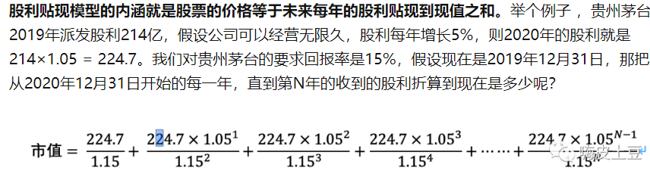

1.**DCF方法**

目前国际评估惯例中，最基本评估方法之一就是**现金流量折现模型**（Discounted Cash Flow Model, DCF）。即通过预测企业未来期间的现金流量，以企业的加权资本成本作为折现率，对预测的各期实体现金流量进行折现，评估**企业将来的预期经济收益**

P0 = (E0CF1)/(1 + r) + (E0CF2)/(1 + r)2 + ... (延续到无限期)

P0代表某一企业、资产或工程的现值（当前价值），E0CFn代表当前预测的未来第n期产生的自由现金流，r代表自由现金流的折现率，即资本成本。这一模型的涵义是：一项投资或一个企业的当前价值，等于其未来所产生的现金流的现值之和。

加权资本成本既要考虑债务资本成本也要考虑股权资本成本，同时还要考虑企业的资本结构。所谓债务资本成本即债权人要求的最低报酬率，或则说必要报酬率；股权资本成本即股东要求的最低报酬率

债务资本成本一般会采用到期收益率法、可比公司法，风险调整法预测；股权资本成本一般采用资本资产定价模型或则债券风险调整法等。通常DCF被视为最保守的估值方法，其估值结果会作为目标价的底线。

**企业加权平均资本成本r = 债务资本成本（1-所得税税率）*（债务资本/ 总资本）+ 股权资本成本*（股权资本/ 总资本）**

科学：

困难：**现金流**难以估计；**现金流的折现率WACC**即资本成本非常难以估计（而且对这个非常敏感）

适用：处于**稳定期的企业**，赚钱能力已经定型，企业自由现金流可以预期，公司未来基本定。尤其适用于那些现金流可预测度较高的行业，如公用事业、电信等，但对于现金流波动频繁、不稳定的行业如科技行业，DCF估值的准确性和可信度就会降低

**2.RNAV(重估净资产值)法**

资产的内在价值  
（1）**现行市价法（**未来预期收益、收益期限和贴现率**）**（2）**重置价值法**（新建一个要多少钱）（3）**收益现值法**

**第六章 证券投资的基本分析**

1. **宏观分析**

**基本分析定义（由价值决定）**——所谓基本分析是指分析人员根据经济学、金融学、投资学和财务管理等基本原理，对决定证券价值及其价格的基本要素进行分析，评估证券的投资价值的一种分析方法。**基本分析决定技术分析**

理论基础——价值决定价格：金融资产的真实（内在）价值=资产所有者预期收益流量的现值。

优缺点——**优点**：能把握投资目标的真实资产及其内在价值，从而全面把握证券价格的基本趋势。**缺点**：分析所需的时间跨度较长，对价格的波动不能给出买卖的时机。

**回顾历史，股市趋势性上涨或下跌都有很强的宏观背景。震荡市波动源于风险偏好变化，跟踪股市制度改革和外围环境变化。**

1. **宏观经济运行分析（宏观配置）**

**通过宏观的分析市场来确定股市**

评价宏观经济形势的主要指标有：

**1．GDP（国内创造的产品与劳务的价值总额）**

**2．货币供应量**

**3．通货膨胀率**

**4．利率水平**

**5．汇率**

**6．国际收支**

**7．固定资产投资规模**

1. **其他经济指标（如外商投资规模、失业率等）**。

这部分是重中之重

**先行指标 (leading indicator)**能够对经济趋势进行先瞻性预测的指标。这些指标的变化反过来又影响经济形势的发展。最常见的指标有失业保险申请率、**货币供应量**、周平均工作小时、新房开工率**、股票指数走势**等。

美国国家经济研究局进行经济周期监测所确定的先行指标主要有：1.制造业生产工人或非管理人员平均每周劳动小时数。2.每周初次申请失业保险的平均人数。3.消费品和原材料新订单。4.卖主向公司推迟交货占的比例。5.地方当局批准（而不是实际破土开工）建筑的私人住宅数。6.敏感材料价格的变动。7.股票价格指数。8.货币供应量（指M2的货币供应量）。9.企业及消费者未偿还信贷变化。

我国一般采用以下这些指标作为领先指标：轻工业总产值、一次能源生产总量、钢产量、铁矿石产量、10种有色金属产量、国内工业品纯购进、国内钢材库存、国内水泥库存、新开工项目数、基建贷款、海关出口额、经贸部出口成交额、狭义货币M1、工业贷款、工资和对个人其他支出、农产品采购支出、现金支出、商品销售收入等共18项。

**同步指标（又称一致指标）**是指其达到高峰或低谷的时间与总体经济出现高峰或低谷的时间大致相同的指标。同步指标可描述总体经济的运行轨迹，确定总体经济运行的高峰或低谷位置。它是分析现实经济运行态势的重要指标。主要的经济同步指标有：国内生产总值、工业总产值、社会消费品零售总额等。**比如GDP**

**滞后指标（又称落后指标）**是指其高峰或低谷出现的时间晚于总体经济出现高峰或低谷的时间的指标。它有助于分析前一经济循环是否已结束，下一循环将会如何变化。滞后指标一般有：财政收入、工业企业实现利税总额、城市居民人均可支配收入等。

我国的滞后指标主要有：全民固定资产投资、商业贷款、财政收支、零售物价总指数、消费品价格指数、集市贸易价格指数等共６项。滞后指标有助于验证领先指标所表示的经济趋向是否真实。

**二.宏观经济政策分析**

**1．财政政策**——是国家干预经济与货币政策并重的一项手段，主要通过国家预算、税收、国债、财政补贴等手段来影响宏观经济的走向。财政政策可以分为扩张性财政政策、紧缩性财政政策和中性财政政策。

**2．货币政策**——政府为实现一定的宏观经济目标所制定的关于货币供应和货币流通组织管理的基本方针和基本准则.**其主要手段是：通过调控货币供应量达到对社会总需求的平衡；通过调控利率和货币总量控制通货膨胀，保持物价总水平的稳定；其他调控与引导手段。通常货币政策可以分为紧的货币政策和松的货币政策。**

**3.收入分配政策**——国家为实现宏观调控总目标和总任务，针对居民收入水平高低、收入差距大小在分配方面制定的原则和方针。收入政策目标包括收入总量目标和收入结构目标。

**三.国际金融形势分析**

国际金融市场按经营业务的种类划分，可以分为货币市场、证券市场、外汇市场、黄金市场等等。

国际金融市场对我国证券市场造成影响的主要途径有：

**1．国际金融市场动荡通过人民币汇率预期影响证券市场；**

**2．国际金融市场动荡通过宏观面和政策而间接影响我国证券市场。**

**第二节 行业分析（中观） 今年应该没有这方面的题**

**1．行业分析的意义：**行业经济活动是介于宏观经济活动和微观经济活动中间的经济层面，行业是直接决定公司投资价值的重要因素之一。行业分析主要是界定行业本身所处的发展阶段和其在国民经济中的地位。*行业研究是对上市公司进行分析的前提*，是基本分析的重要环节、行业分析的重要任务之一就是挖掘最具投资潜力的行业，进而在此基础上选出最具投资价值的上市公司。

**二.行业的一般特征分析**

**1.市场结构分析**：行业的市场结构是指市场竞争或垄断的程度。根据行业中企业数量的多少进入限制程度和产品差别，行业基本上可以分为四种市场结构：完全竞争，垄断竞争，寡头垄断和完全垄断。

**（1）完全竞争－**－完全竞争是指许多企业生产同质产品的市场情形。

**（2）垄断竞争**－－垄断竞争是指许多生产者生产**同种但不同质**产品的市场情形。

**（3）寡头垄断**－－寡头垄断是指相对少量的生产者在某种产品的生产中占据很大市场的份额的情形。

**（4）完全垄断**－－完全垄断是指独家企业生产某种物质产品的情形，特质产品是指那些没有或缺少相近的替代品的产品。

**2.经济周期与行业分析**

   各产业变动时，往往呈现出明显的、可测的增长或衰退的格局。这些变动与国民经济总体的周期变动是有关系的，但关系密切和程度又不一样。据此，可以将产业分为四类。

**（1）增长性产业：**增长性产业的运动状态与经济活动总水平的周期及其振幅无关。这些产业收入增加的速率相对于经济周期的变动来说，并未出现同步影响，因为它们主要依靠技术的进步、新产品推出及更优质的服务，从而使其经常呈现出增长形态。在过去的几十年内，计算机和复印机产业表现了这种形态。

**（2）周期性产业：**周期性产业的运动状态**直接与经济周期相关**。当经济处于上升时期，这些产业会紧随其扩张；当经济衰退时，这些产业也相应跌落。（比如资源相关的有色金属、石油石化，化工，特别是化工）强周期的行业一般低估值。 不是周期的就是非周期，比如食品医药饮料

**（3）防御性产业：**这些产业运动形态的存在是因为其产业的产品需求相对稳定，并不受经济周期牌衰退阶段的影响。有时候，在经济衰退时，防御性产业或许会有实际增加，例如，食品业和公用事业属于防御性产业，因为需求对其产品的收弹性较小，所以这些公司的收相对稳定。

**（4）增长/周期性产业：**在产业的运动形态中还有另一种可能，这些产业既有增长的运动形态，又有周期性的运动形态。这些产业被称增长/周期性产业。 比如芯片

**3.行业的生命周期分析**

通常，每个产业都要经历一个由成长到衰退的发展演变过程。这个过程便被称为产业的生命周期.一般地，产业的生命周期可分为四个阶段，即初创期（也叫幼稚期）、成长期、成熟期和衰退期。

**第三节 公司分析**

**一.公司基本分析**

**1.行业地位分析**

**2.区位分析**

**3.产品分析**

**4.公司经营管理能力分析**

**5.成长性分析：**包括：公司经营战略分析；公司规模变动特征及扩张潜力分析。

**二.公司财务分析**

**1.公司主要的财务报表。**资产负债表；损益表；现金流量表。  
**2.财务比率分析。**

**偿债能力分析**

**资本结构分析**

**经营效率分析**

**盈利能力分析**

**投资收益分析**

**[补充]债券发行价格**

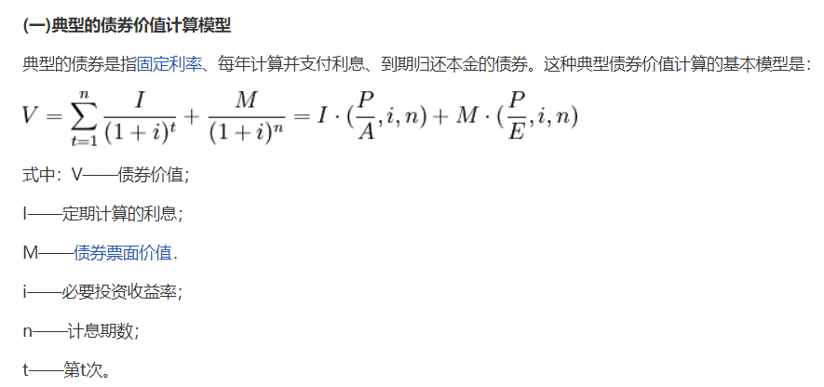

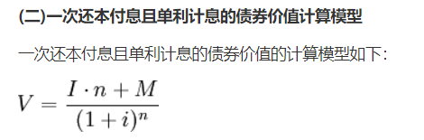没有利滚利

